INFORME Nº46-2025-GOB.REG-HVCA/GRRNyGA-SGRNyAP/NAGR
A | : | ING. CESAR VILA ACUÑA  Sub Gerente de Recursos Naturales y Áreas Protegidas.
Asunto | : | REMITO EVIDENCIAS DE GESTION DEL RENDIMIENTO – CICLO 2025.  Referencia: Memorandum Mult. Nº108-2025-GOB.REG-HVCA/GGR-GRRNyGA (29-10-2025)
Fecha | : | Huancavelica, 30 de Octubre de 2025.

Tengo el agrado de dirigirme a usted para saludarlo cordialmente y en atención al documento de la referencia, informarle lo siguiente:
En cumplimiento de las disposiciones del proceso de Gestión del Rendimiento – Ciclo 2025, se ha elaborado el formato correspondiente en Excel, el cual se adjunta al presente. Asimismo, se remiten en medio digital las evidencias que respaldan el cumplimiento de las actividades desarrolladas en el marco del POI 2025 y las funciones asignadas a mi responsabilidad.
Las actividades realizadas son las siguientes:
Actividad 1. Seguimiento a la implementación de Mapas de Ecosistemas y de Áreas Degradadas.
Meta: 3 informes técnicos
Evidencias presentadas por la suscrita, con fecha 09-09-2025:
- Informe Técnico Nº 03-2025-GOB.REG-HVCA/GRRNyGA-SGRNyAP/NAGR
- Informe Técnico Nº 04-2025-GOB.REG-HVCA/GRRNyGA-SGRNyAP/NAGR
- Informe Técnico Nº 05-2025-GOB.REG-HVCA/GRRNyGA-SGRNyAP/NAGR

Actividad 2. Conformación del Grupo Técnico de la Estrategia Regional de Diversidad Biológica de Huancavelica.
Meta: 1 Resolución
- 2.1. La suscrita ha elaborado y presentado el Informe de Identificación de Actores Clave para la Conformación de la Comisión Técnica Regional Multisectorial, en el marco del proceso de actualización de la ERDB al 2030.
- Ref.: Inform Nº39-2025-GOB.REG-HVCA/GRRNyGA-SGRNyAP/NAGR (29-09-2025)

- 2.2. Se prevé contar con la norma que apruebe la Conformación de la Comisión Técnica Multisectorial Regional de la Diversidad Biológica de Huancavelica hacia fines del mes de noviembre de 2025. Asimismo, se tiene previsto que los actores clave estén debidamente acreditados para su participación formal.

Actividad 3. Elaboración del Plan de Trabajo para la Actualización de la Estrategia Regional de Diversidad Biológica.
Meta: 2 Informes Técnicos
- En el marco de la Guía Metodológica aprobada por Resolución Ministerial Nº 175-2025-MINAM, una de las exigencias establecidas para la etapa preparatoria de actualización de la ERDB es contar con la Declaratoria de Interés Público Regional del proceso.
- En tal sentido, la suscrita elaboró el Sustento Técnico-Legal para solicitar dicha declaratoria,
- Evidencia: Informe Técnico Nº 02-2025-GOB.REG-HVCA/GRRNyGA-SGRNyAP/NAGR (10-07-2025), lográndose la aprobación mediante la Ordenanza Regional Nº 550-2025-GOB.REG-HVCA/CR (21-08-2025).

Finalmente, adjunto al presente las evidencias digitales correspondientes a cada actividad antes detallada.

Es todo cuanto informo a usted para los fines que estime pertinentes.

Atentamente,
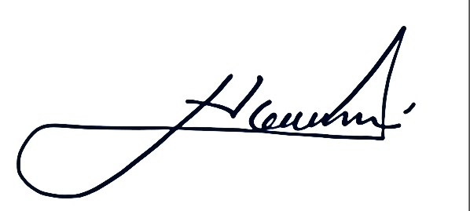__________________________________________________
NINFA ANGELICA GUERREROS ROJAS
ING.IV DE LA SUB GERENCIA DE RECURSOS NATURALES Y AREAS PROTEGIDAS
Nuevo Reg. Documento:
Nuevo Reg. Expediente: 02830494

